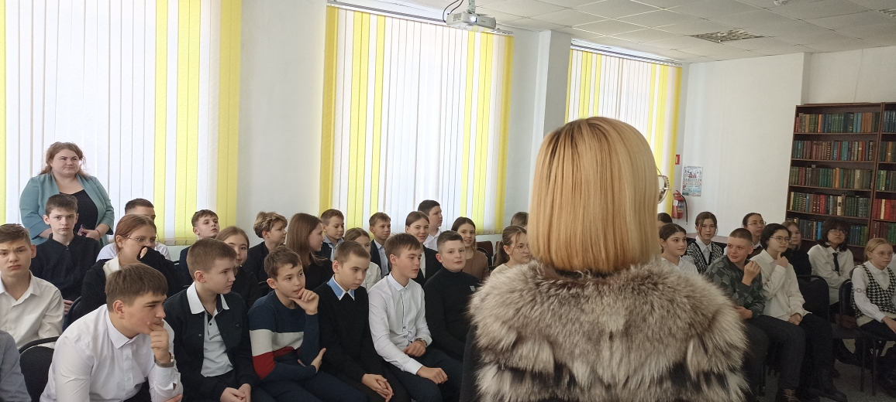
18 января в Центральной библиотеке продолжились встречи школьников с сотрудниками отдела эко просвещения Национального парка «Удэгейская легенда». Уже второй год на базе библиотеки работает экологический клуб с одноименным названием. В этот раз занятия проходили по теме: «Заповедная система России». На мероприятия были приглашены школьники 5-6 классов Лицея и школы №2. Учащиеся узнали, что заповедная система России – важнейшее звено в охране природы и главные взаимодополняющие функции заповедников, национальных и природных парков, заказников – сохранение природных сообществ в естественном состоянии, их всестороннее изучение и мониторинг, экологическое просвещение населения. В России сейчас действуют 107 заповедников, 70 национальных парков, 63 заказника. О работе Нацпарка «Удэгейская легенда», о научной деятельности его сотрудников, о фотоловушках и уникальных снятых кадрах рассказали Рубцова О.В., Ильичева Е.В., Мазалевская О.А. Ждем следующих встреч!

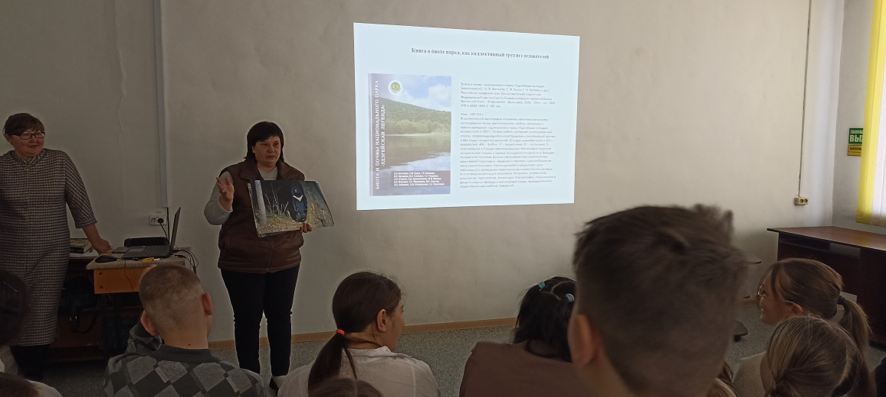

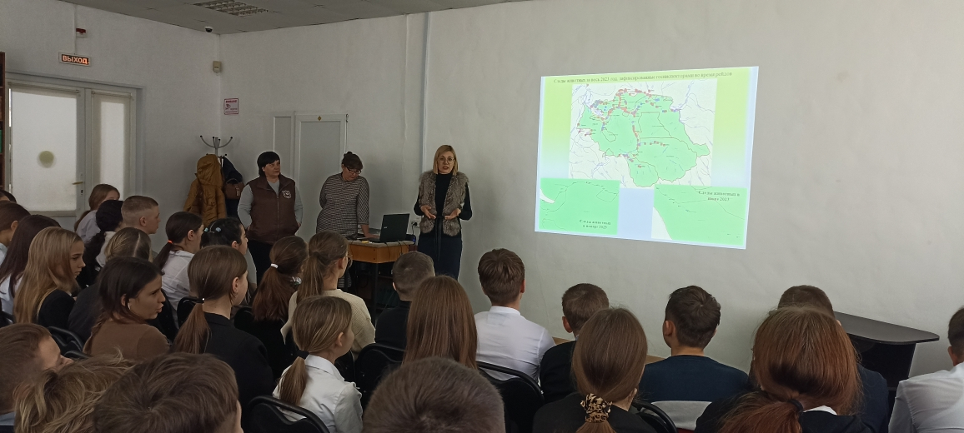

19 января в рамках развлекательно-познавательной программы «Весёлая пятница» в Центральной библиотеке прошел biblКвест «По следам сказочных героев». Юным читателям выпала возможность пройтись тропинками любимых персонажей сказок и найти задания, выполнив которые удастся найти клад. Ребята разгадывали шарады, собирали пазлы, искали книги в библиотечном фонде, подбирали подходящую дверь к найденному ключу и даже искали заветный клад на карте библиотеки. Ребята остались довольны квестом, и были рады сладким призам.
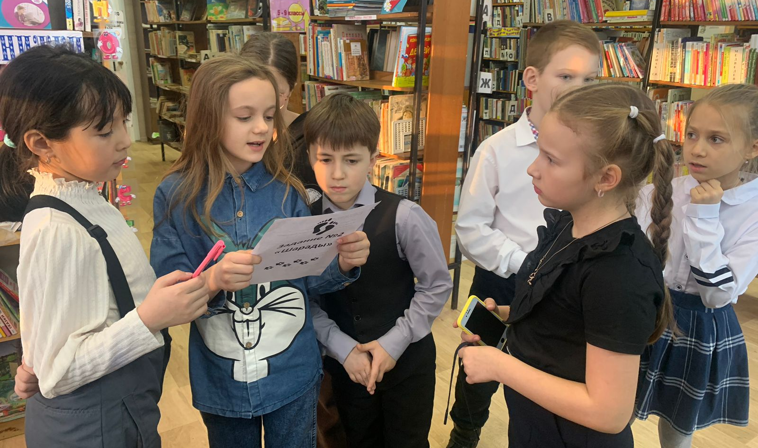

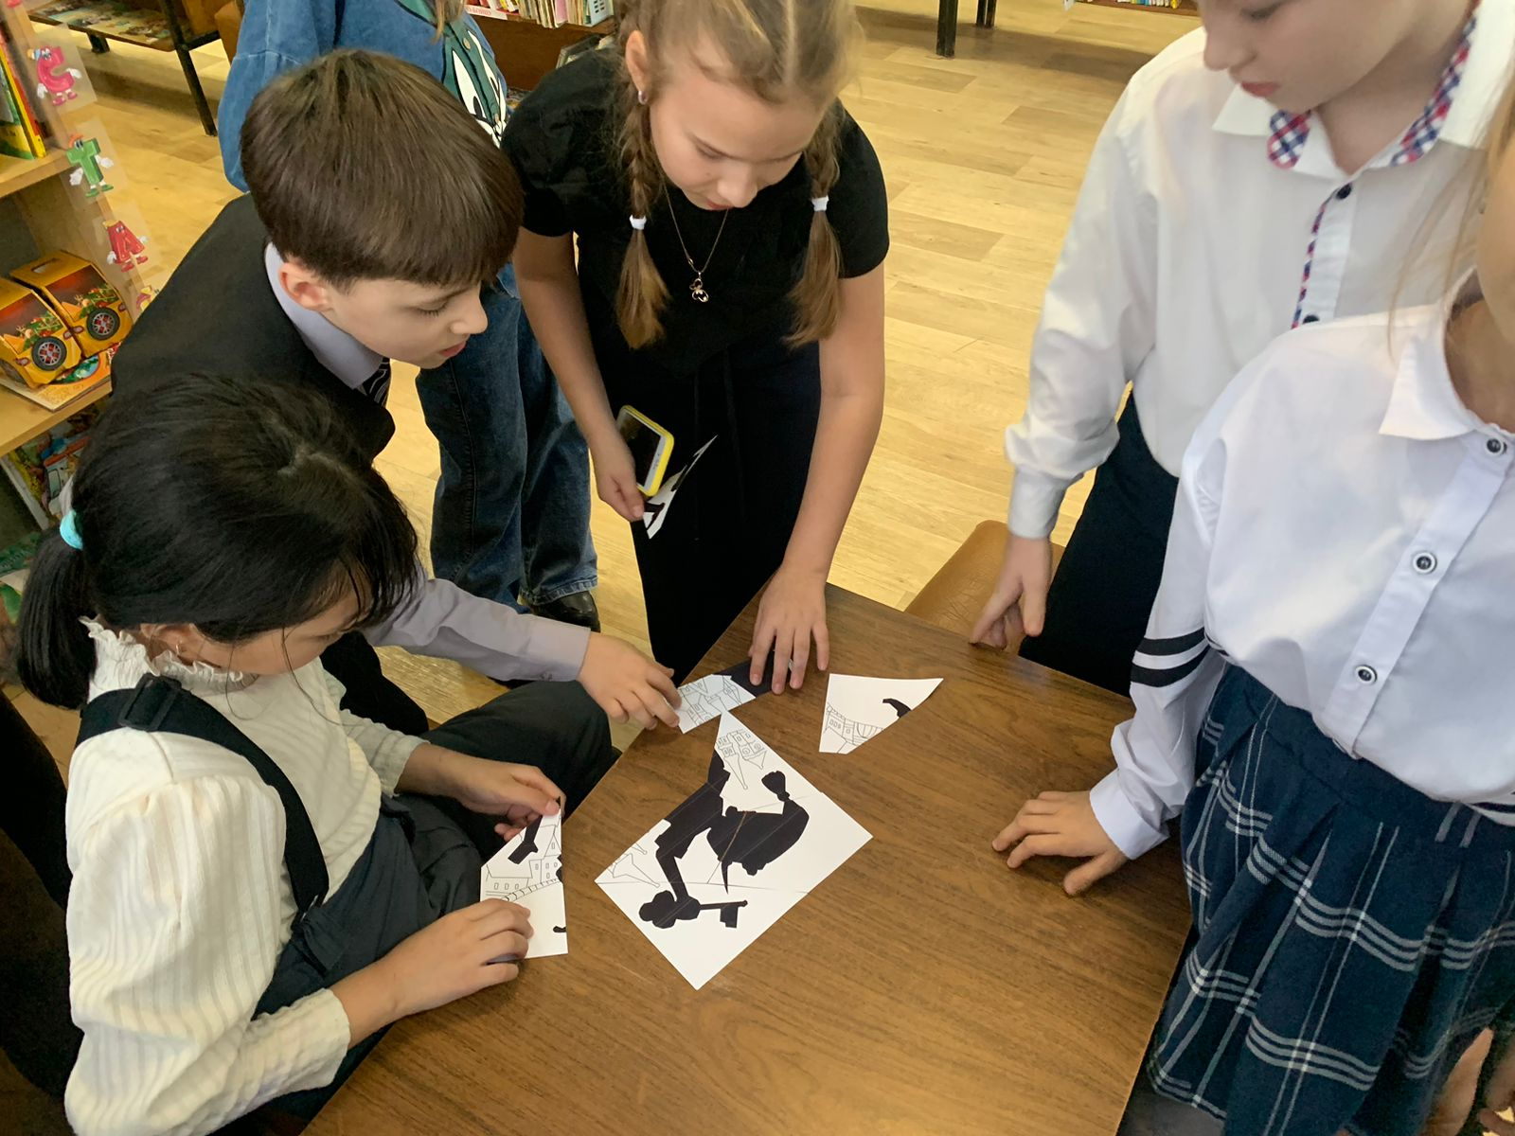

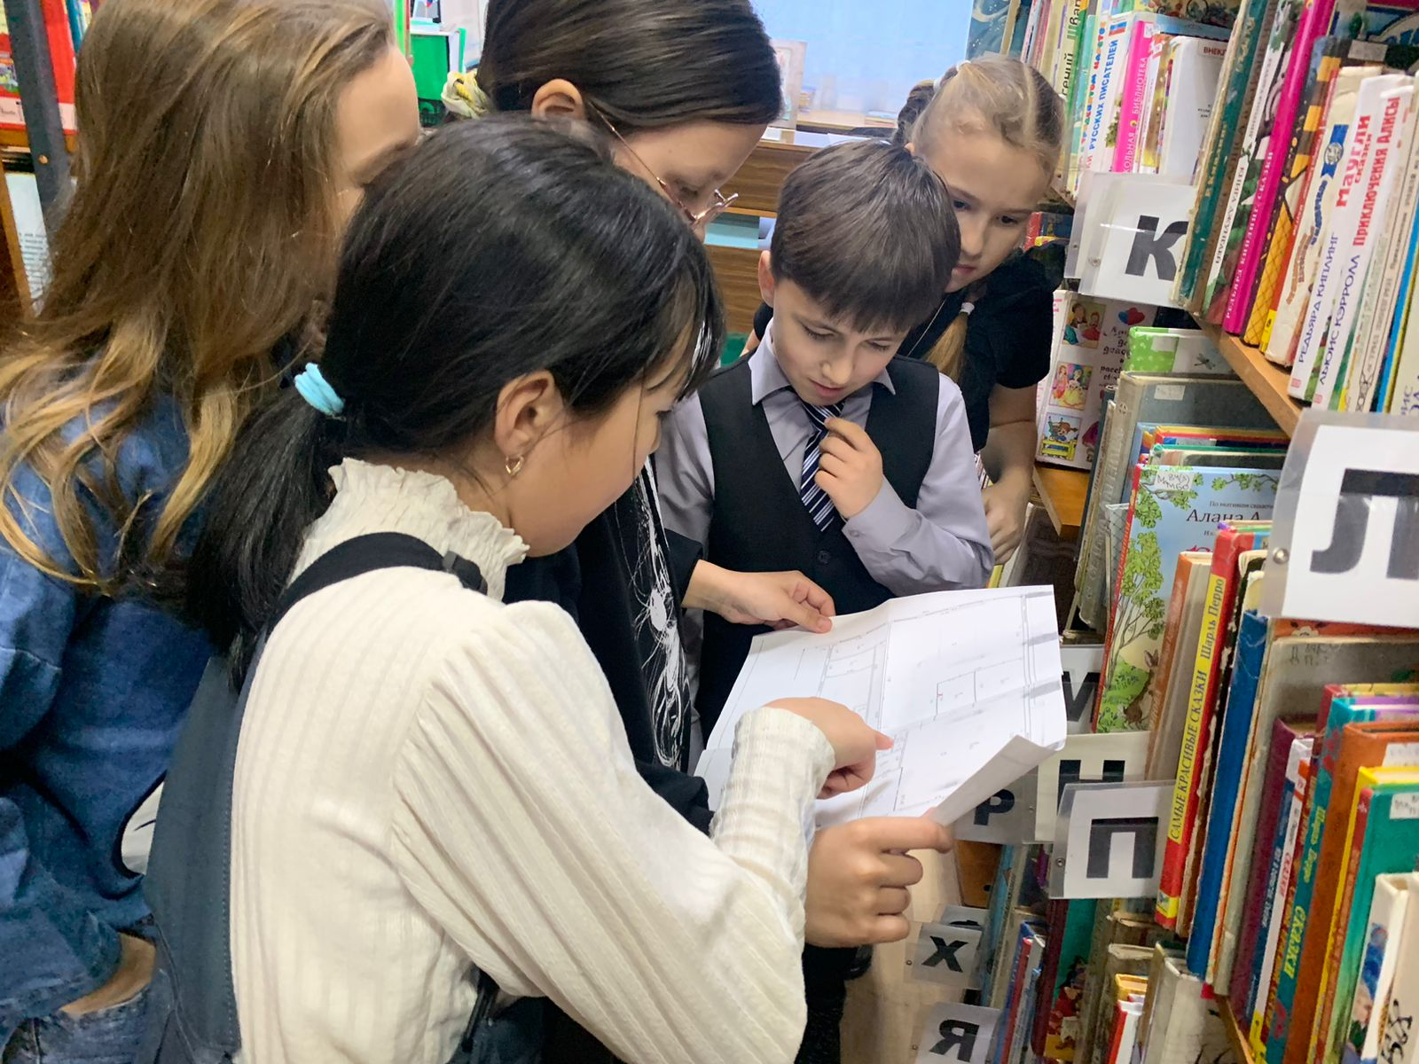

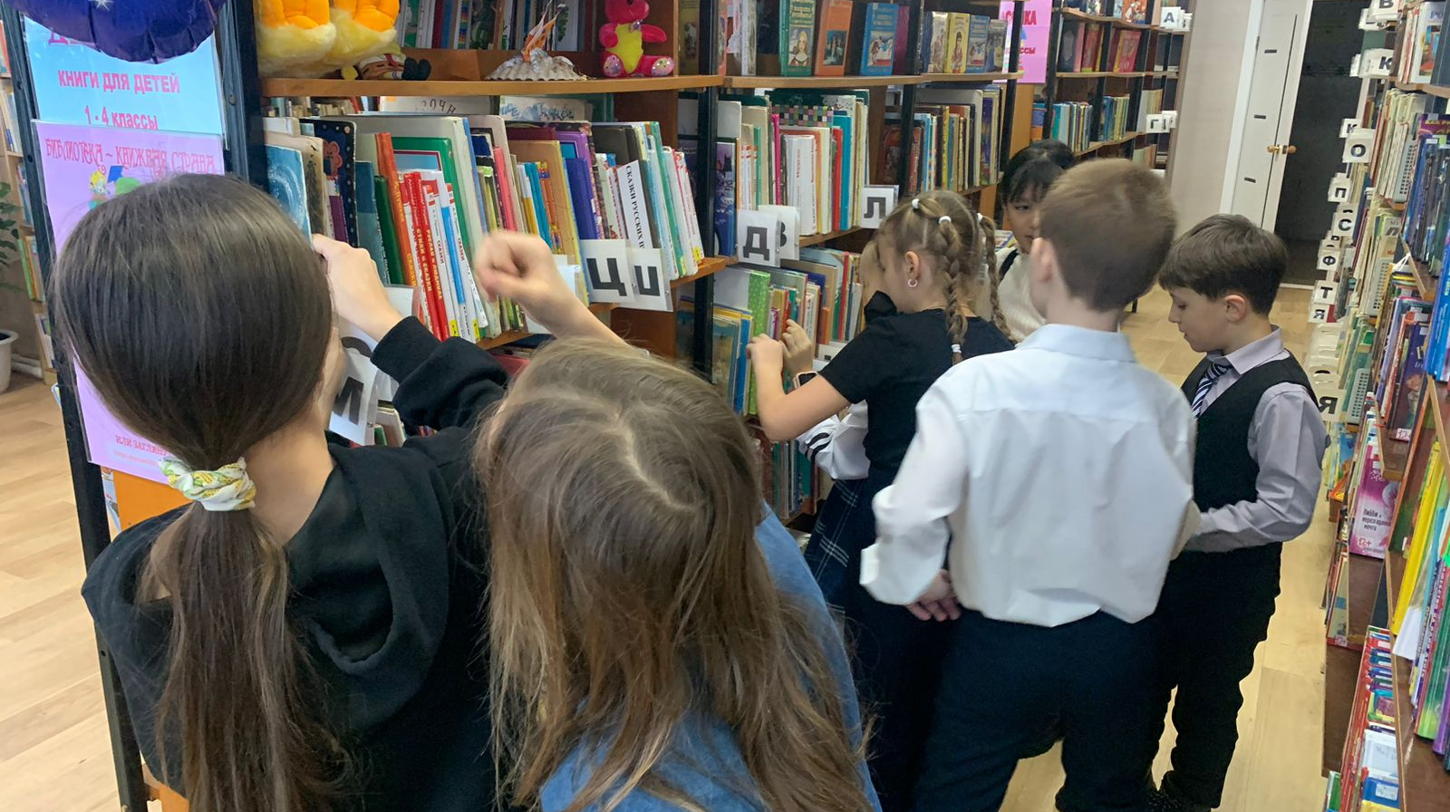

В канун Нового Года, по традиции в декабре, в Центральной библиотеке г. Дальнереченска прошел конкурс творческих работ к Новому 2024 году. В этом году библиотеку украшала выставка конкурсных работ под названием «Новогодние игрушки».
После новогодних каникул были подведены итоги конкурса, и состоялось долгожданное награждение. Поделки оказались настолько разнообразны и интересны, что жюри единогласно решило, что победителями будут все участники конкурса!
Дети с воодушевлением рассказывали всем собравшимся о своих поделках, а затем получили заслуженные грамоты и небольшие новогодние подарки.
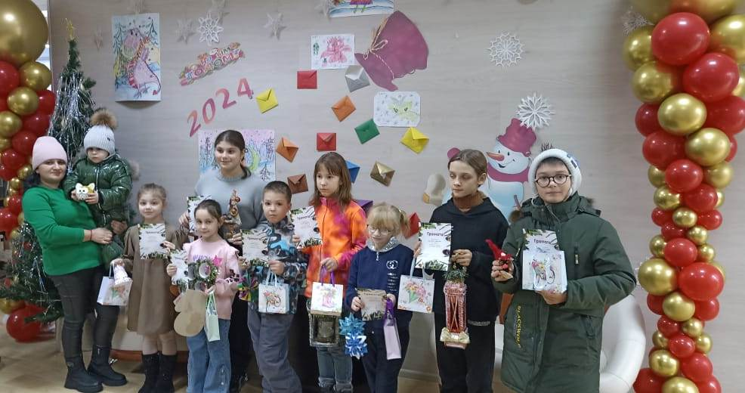

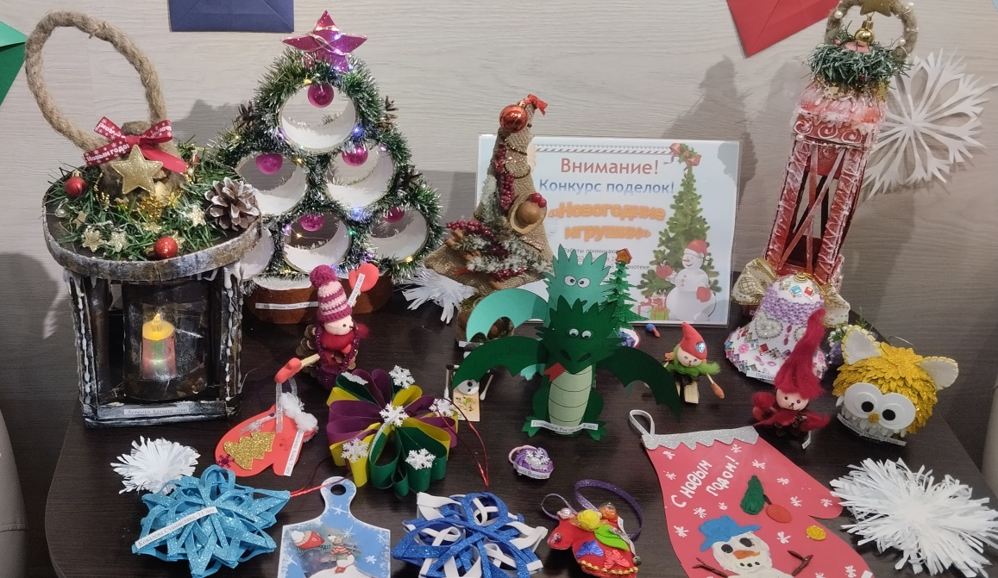

Для учащихся 2-4-х классов МБОУ СОШ № 6 проведен литературный час по творчеству замечательного детского писателя, талантливого обработчика преданий, легенд, уральских сказов Павла Петровича Бажова и интерактивная викторина по сказам, вошедшим в сборник «Малахитовая шкатулка», посвященная 145-летию со дня рождения.
В ходе викторины по краткому изложению события, описанного в сказе и иллюстрациям к этому сказу, ребята должны были отгадать его название. Викторина сопровождалась показом видеоклипов, по мотивам сказов.
Закончилось мероприятие показом мультфильма «Голубая змейка».
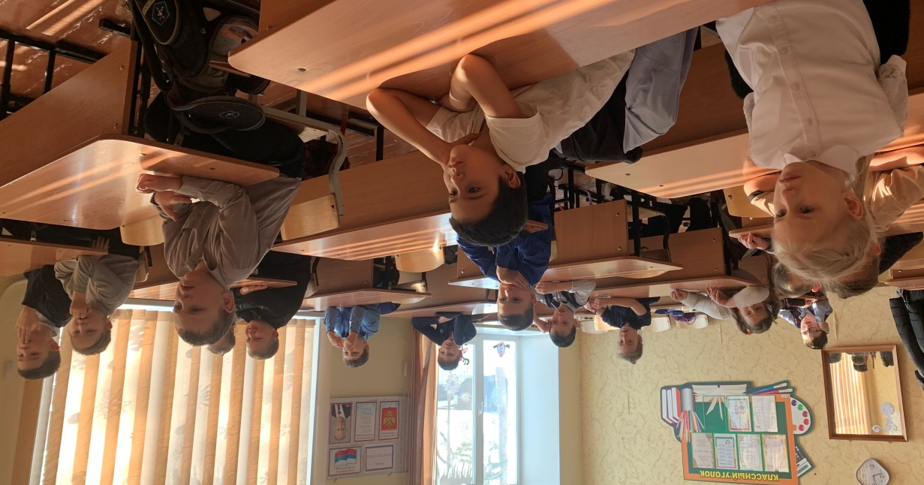

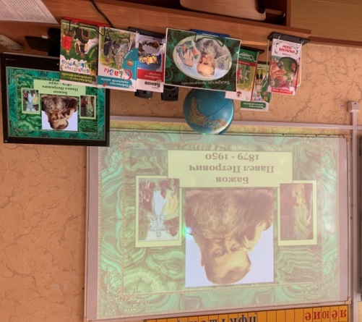

21 января в библиотеке-филиале №2 проведена литературная викторина с комментариями «В царстве сказов П. П. Бажова, посвященная 145-летию со дня рождения сказочника. Ребята познакомились с жизнью и творчеством писателя, отвечали на вопросы викторины и посмотрели мультфильм «Серебряное копытце».
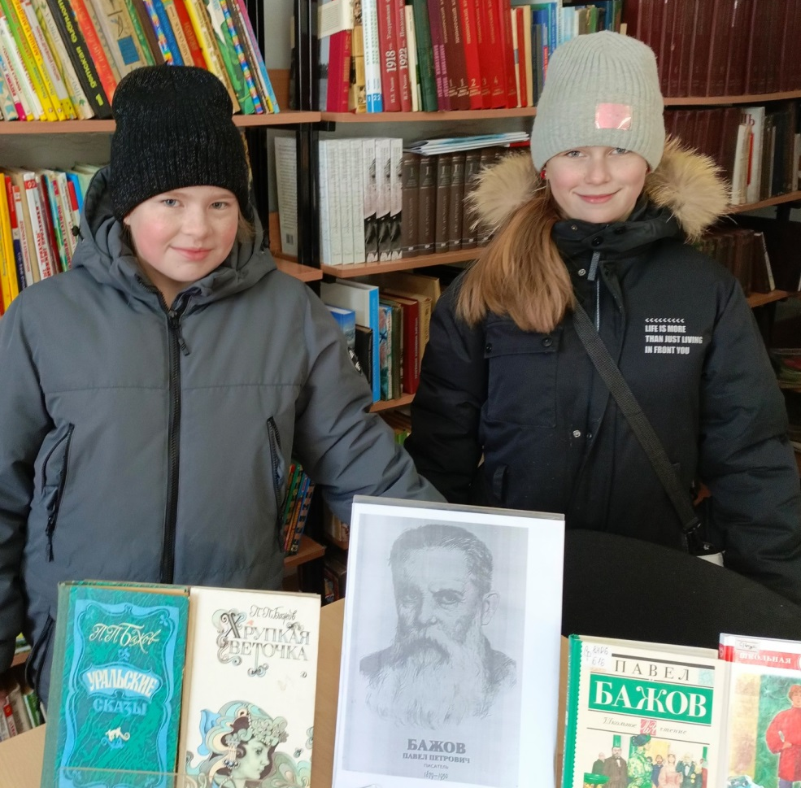

«Любимых детских книг творец и верный друг ребят» – так написал о Гайдаре известный поэт Сергей Михалков. Действительно, сложно представить себе детскую литературу без произведений этого замечательного писателя, из-под пера которого вышли любимые многими поколениями ребятишек персонажи. В своих книгах Гайдар рассказывает о жизненных вечных ценностях, доброте, долге, честности, благородстве, учит любить и защищать Родину.
17 и 18 января в рамках программы «Заветное слово» для учащихся 2-х классов МБОУ «Лицей» прошел литературный час «Обыкновенная биография в необыкновенное время», посвященный 120-летию со дня рождения писателя и публициста Аркадия Петровича Гайдара.
На мероприятии библиотекарь рассказала ребятам биографию писателя, показала детские и юношеские фотографии. А так же познакомила школьников с историей пребывания Аркадия Гайдара в г. Хабаровске и его путешествий по Приморскому краю.
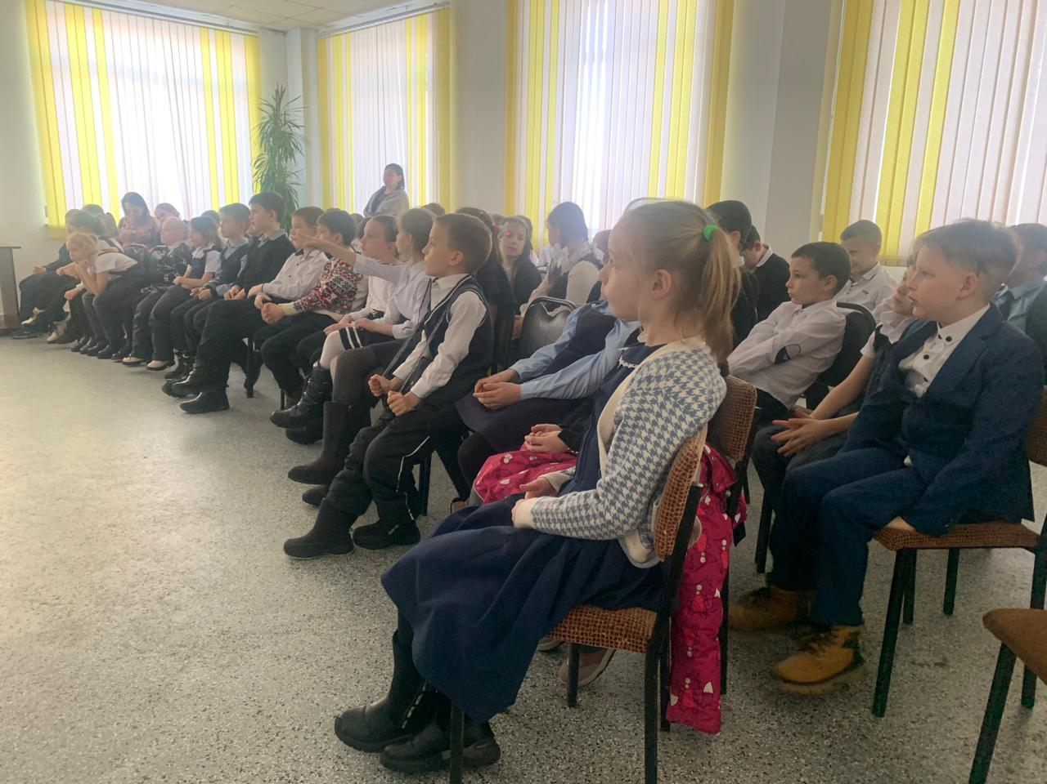

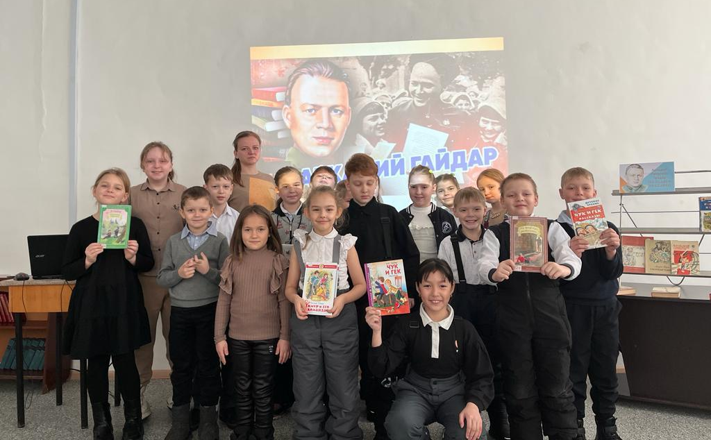

20 января в библиотеке-филиале №3 для жителей села Грушевое состоялся показ художественного фильма «Валерий Чкалов», посвященный 120- летию со дня рождения легендарного лётчика-испытателя Героя Советского Союза, командира экипажа самолета, первым совершившего беспосадочный полет от Москвы до г. Ванкувера (штат Вашингтон, США) через Северный полюс.
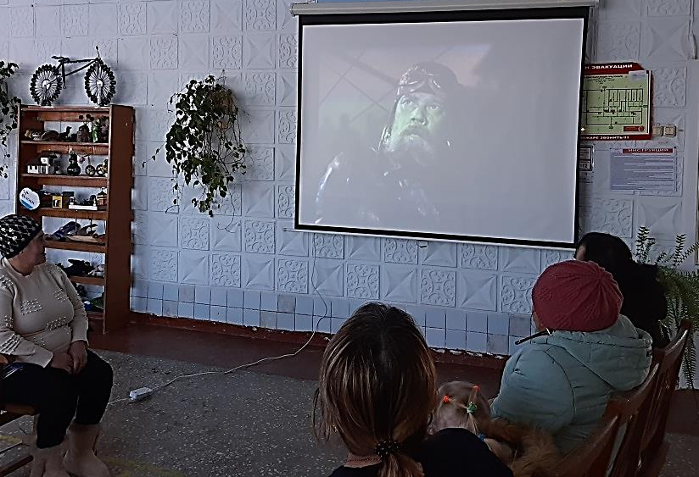
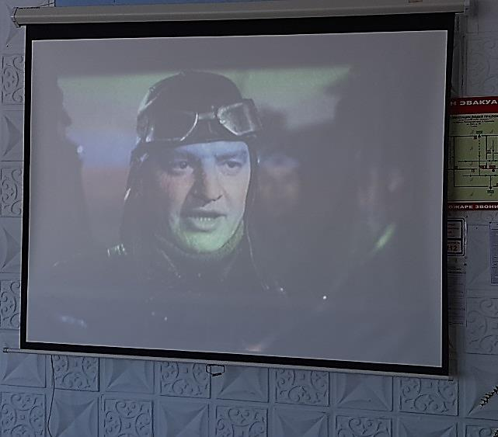

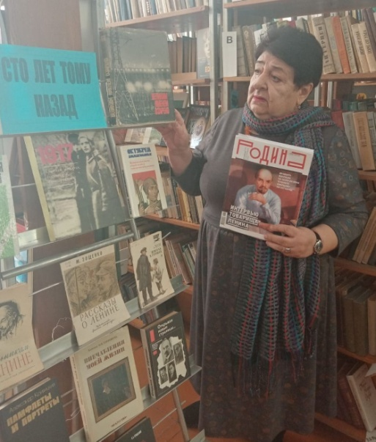
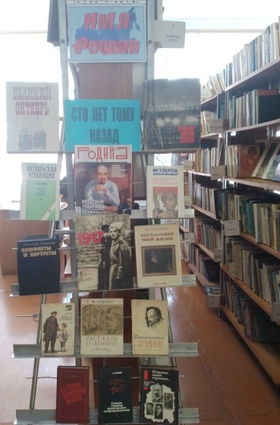
20 января в библиотеке-филиале № 7 села Лазо проведен час истории из цикла «Имена России», посвященный 100-летию со дня смерти В.И. Ленина. Участники мероприятия узнали много малоизвестных фактов из жизни вождя революции.

19 января, в рамках краеведческой программы «Край, в котором мы живем», в библиотеке-филиале №6 для воспитанников детского сада №12 прошел час экологической информации «Родной свой край люби и знай». Встреча была посвящена Дню заповедников и национальных парков. В России эта дата отмечается 11 января с 1997 года. Ребятам рассказали о заповедниках и национальных парках России, в том числе о заповедниках и парках Приморского края. Рассказ библиотекаря сопровождался красочной презентацией «По страницам Красной книги». Ребята отгадывали загадки о животных и посмотрели видеоролик «Животные Приморского края» из детской телепередачи «С добрым утром, малыши!».
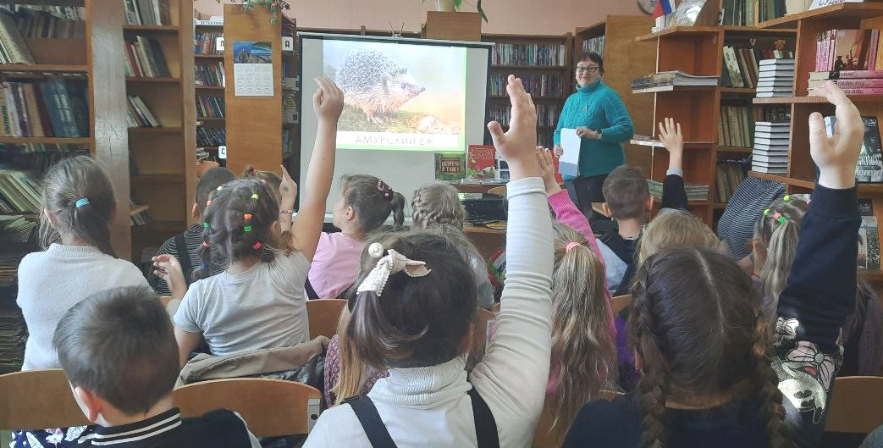

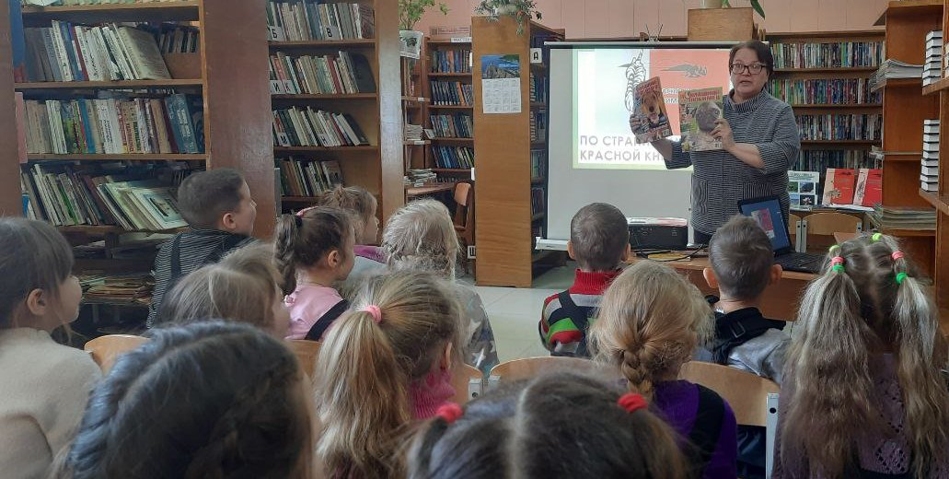

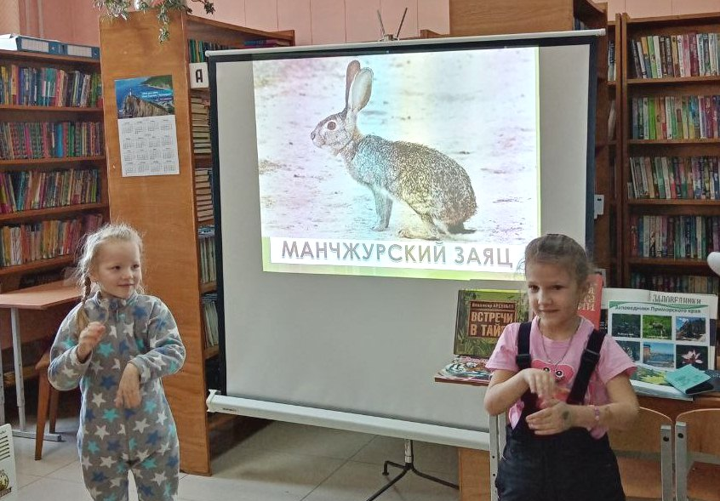

18 января в библиотеке-филиале №7 села Лазо проведена беседа-диалог «Святое Крещение». Участники мероприятия познакомились с историей, традициями и обычаями этого праздника: крещенские купания, праздничные угощения. К мероприятию была оформлена книжная выставка «К истокам через православие», на которой были предоставлены вновь поступившие в библиотеку тома Православной энциклопедии.
